Домино-реакция о-азидобензальдегидов и β-кетосульфонамидов/сульфонов: легкий путь к 3-сульфонилзамещенным хинолинам
Малкова К.П., Бубырев А.И., Дарьин Д.В.
Студент, 1 курс магистратуры
Санкт-Петербургский государственный университет, Институт химии, Санкт-Петербург, Россия
E-mail:malkova.ks.chem@gmail.com
Ароматические и гетероароматические сульфонамиды широко представлены среди фармацевтических препаратов и других биологически активных соединений. Однако разнообразие известных в литературе хинолин-3-сульфонамидов весьма ограничено. Это обусловлено трудностью синтеза замещенных хинолин-3-сульфонилхлоридов, являющихся основными реагентами для их получения.
Целью данного исследования стала разработка эффективного метода получения 3-сульфонилзамещенных хинолинов (сульфонамидов и сульфонов) на основе каскадного процесса формирования гетерокольца. Удобными субстратами для построения хинолинового ядра являются легкодоступные o-азидобензальдегиды [1]. Недавно была предложена методика получения 3-ацилзамещенных хинолинов (сложных эфиров и кетонов) [2] в ходе каскадного процесса (реакций Кневенагеля и аза-Виттига) с участием o-азидобензальдегидов и 1,3-дикарбонильных соединений.
Взяв за основу описанный подход, мы использовали в качестве строительных блоков о-азидобензальдегиды 1 и β-кетосульфонамиды/сульфоны 2, что позволило получить целевые соединения ‒ хинолин-3-сульфонамиды и хинолин-3-сульфоны 3. Условия процесса были тщательно оптимизированы (в модельной реакции достигнут количественный выход согласно данным ЯМР спектроскопии). Для определения границ применимости метода были варьированы обе компоненты синтеза. Установлено, что наличие акцепторных заместителей в ароматическом кольце о-азидобензальдегида, а также стерические затруднения снижают выход реакции. В большинстве случаев целевые соединения были получены с хорошими и высокими выходами. В превращение также удалось ввести не только β-кетосульфонамиды/сульфоны, но и сульфонамиды и сульфоны, содержащие сложноэфирный фрагмент, что позволило получить алкоксизамещённые хинолины.

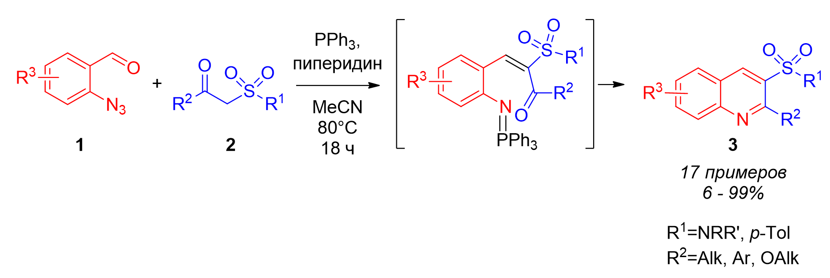
Схема 1. Получение хинолин-3-сульфонамидов и -сульфонов

Литература
1. Vidyacharan S., Sagar A., Sharada D. S. A new route for the synthesis of highly substituted 4-aminoquinoline drug like molecules via aza hetero–Diels–Alder reaction // Org. Biomol. Chem. 2015. Vol. 13. N. 28. P. 7614-7618.
2. Zhang X., Ma X., Qiu W., Evans J., Zhang W. Cascade Knoevenagel and aza-Wittig reactions for the synthesis of substituted quinolines and quinolin-4-ols // Green Chem. 2019. Vol. 21. N. 2. P. 349-354.

